**LAPORAN PRAKTIKUM REKAYASA PERANGKAT LUNAK**

**GIT Lanjut Bagian 2**



**DISUSUN OLEH**

**ENRICHO ABRAR ASHARI M0520024**

**PROGRAM INFORMATIKA**

**FAKULTAS MIPA**

**UNIVERSITAS SEBELAS MARET**

**2022**

**KATA PENGANTAR**

Puji syukur saya panjatkan kehadirat Allah SWT yang sudah melimpahkan rahmat, taufik, dah hidayah-Nya sehingga saya bisa menyusun tugas praktikum Rekayasa Perangkat Lunak ini dengan baik serta tepat waktu. Tidak dapat dipungkiri, Rekayasa Perangkat Lunak saat ini sangat diminati oleh banyak pelajar mahasiswa untuk supaya bisa mengimplementasikannya dan dapat terjun di dunia kerja, sehingga perlu dibahas pada laporan ini.

Laporan praktikum ini saya buat untuk memenuhi tugas praktikum yang sudah diberikan. Semoga laporan yang saya buat ini bisa menaikkan pengetahuan kita menjadi semakin luas lagi. Saya menyadari jikalau masih banyak kekurangan dalam menyusun laporan ini.

Oleh sebab itu, kritik serta anjuran yang sifatnya membangun sangat saya harapkan guna kesempurnaan laporan ini.

1. **LAPORAN**

* Ketika membuka installer Git, akan muncul informasi lisensi Git. Di sini karena praktikan sudah pernah mengintall Git untuk versi sebelumnya, maka akan muncul opsi apakah hanya ditampilkan opsi baru atau urut instalasi versi terbaru. Jika opsi ini dipilih maka akan langsung lompat ke instalasi, jika tidak maka akan diberikan dahulu step-step lain pada instalasinya.  
   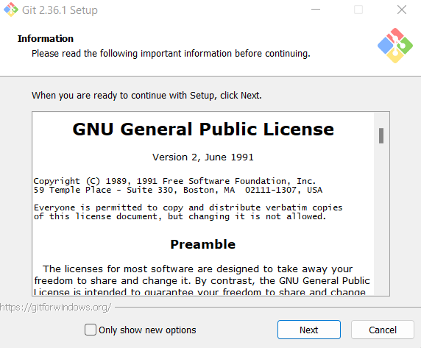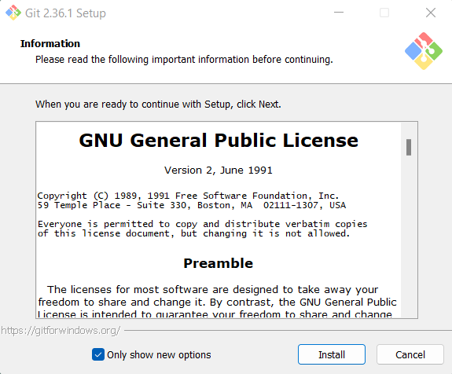
* Selanjutnya pemilihan komponen  
  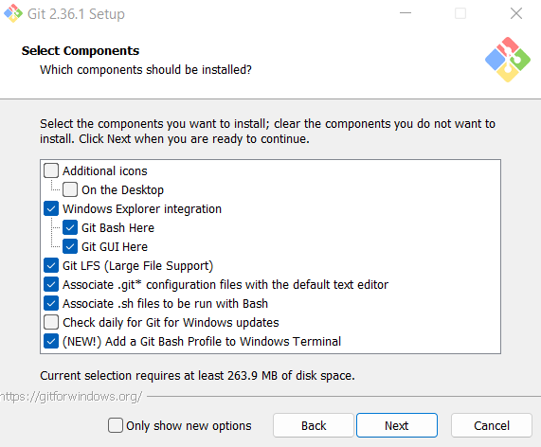
* Selanjutnya pemilihan default editor. Di sini praktikan memilih VSCode  
  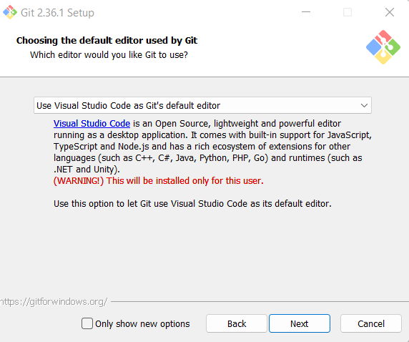
* Selanjutnya adjust nama branch untuk repositori baru. Praktikan memilih Let Git Decide  
  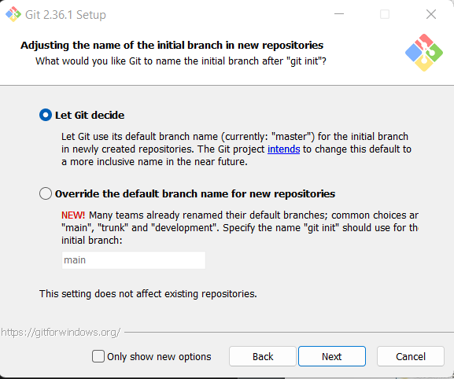
* Selanjutnya adjust path environtment. Praktikan memilih yang direkomendasikan Git  
  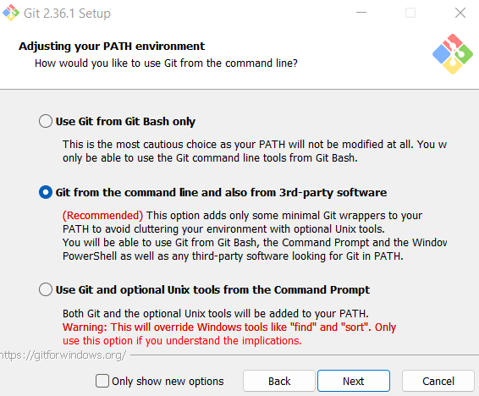
* Selanjutnya memilih SSH executable  
  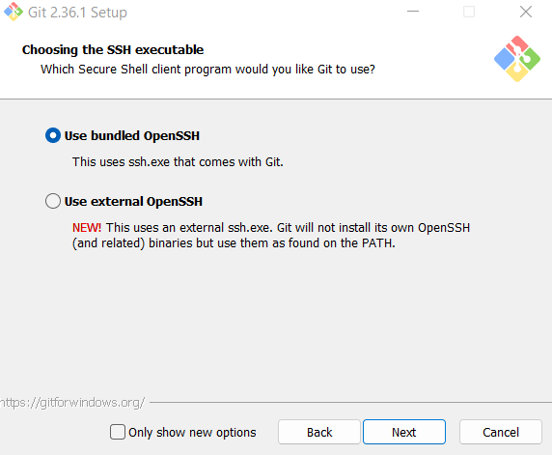
* Selanjutnya memilih HTTPS transport backend. Dipilih OpenSSL library  
  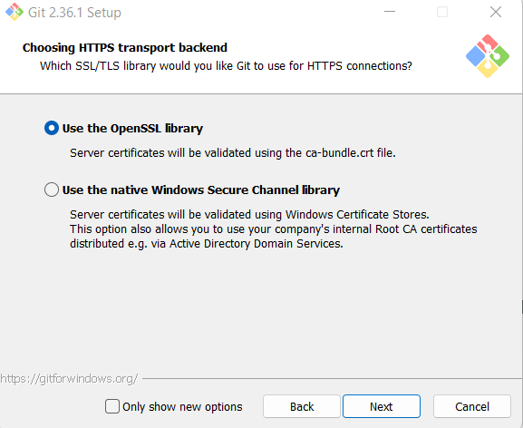
* Selanjutnya memilih line ending conversions. Dipilih 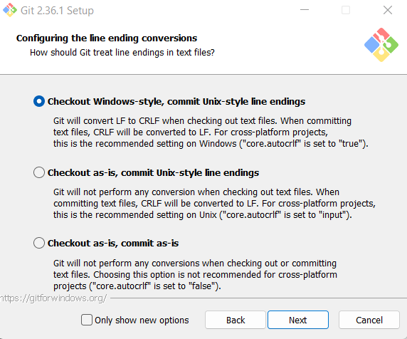
* Selanjutnya memilih terminal emulator untuk Git Bash. Di sini praktikan memilih default console window dari Windows  
  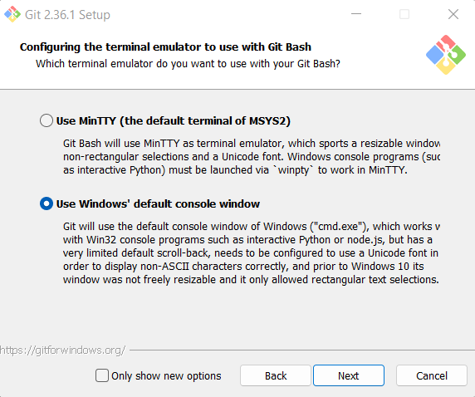
* Selanjutnya memilih behavior default dari gut pull. Di sini praktikan memilih default  
  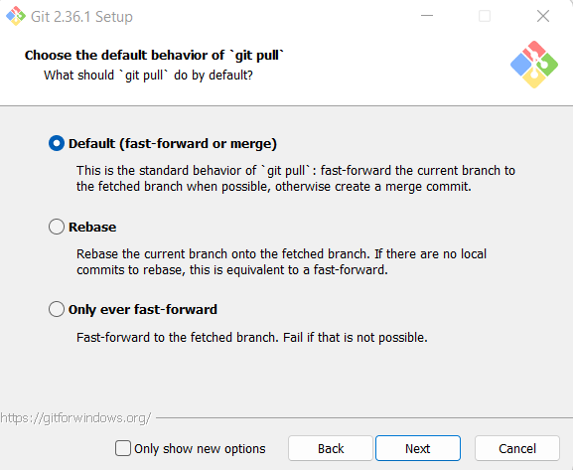
* Selanjutnya memilih credential helper. Dipilih Git Credential Manager  
  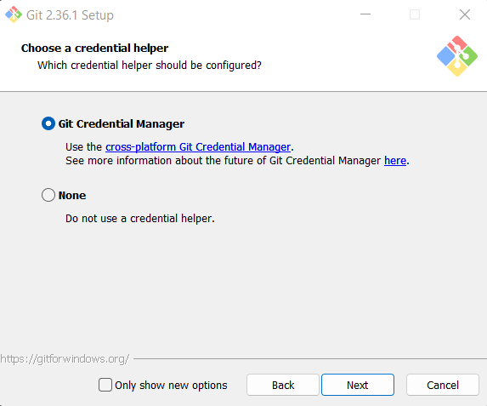
* Selanjutnya memilih opsi ekstra. Disini file system caching diaktifkan  
  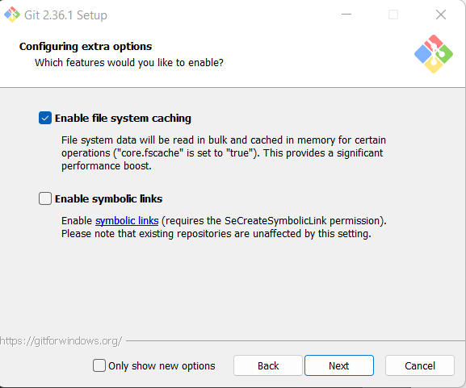
* Selanjutnya memilih opsi eksperimental. Di sini praktikan mengaktifkan ecperimental built-in file system monitor dan instalasi bisa dimulai.  
  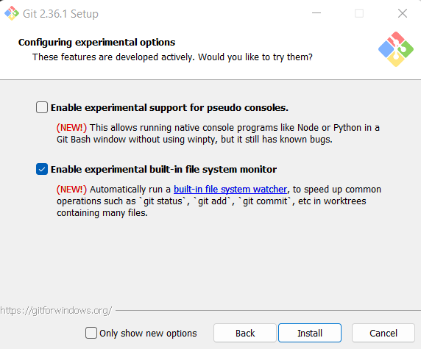
* Proses instalasi dimulai, dengan menghapus versi sebelumnya terlebih dahulu untuk overwriting version.  
  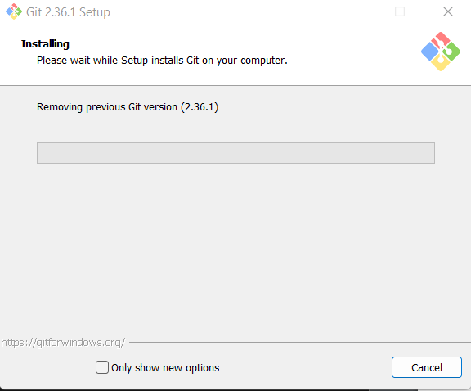
* Instalasi selesai  
  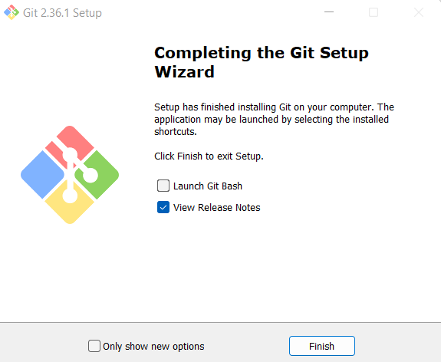
* Selanjutnya konfigurasi pada command prompt. Dapat dilakukan pengecekan versi, dan konfigurasi user name serta email.  
  
* Setelah itu diperlihatkan list, dan terlihat konfigurasi dari Git yang sudah berhasil dilakukan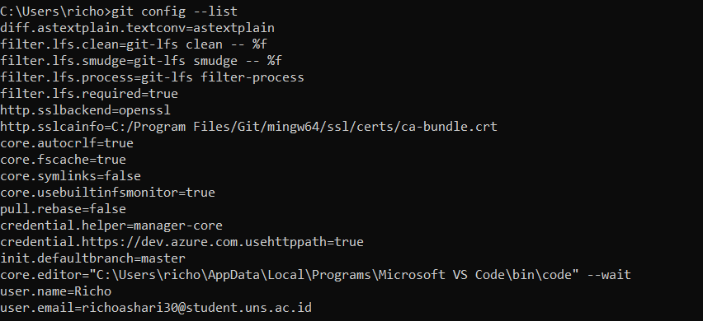

1. **KESIMPULAN**

Git adalah salah satu sistem pengontrol versi (Version Control System) pada proyek perangkat lunak yang diciptakan oleh Linus Torvalds. Pengontrol versi bertugas mencatat setiap perubahan pada file proyek yang dikerjakan oleh banyak orang maupun sendiri. Dengan begitu Git sangat dibutuhkan dalam pengerjaan proyek bagi pengerjaan software.